Assignment 2 – TypeScript

Von Marco Scotellaro

Dozent: Josef Slezak

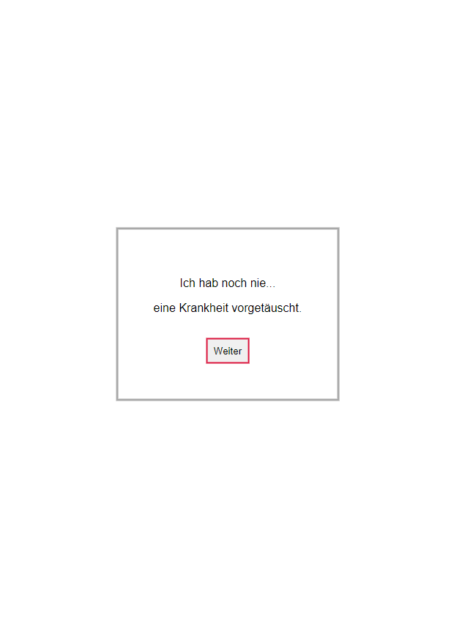Studiengang: Onlinemedien

Studienjahr: 2020

Thema: Ich hab noch nie… Web-App

Inhalt

1. Dokumentation 3

1.1 Start HTML und CSS 3

2. Array 3

3. Button 3

4. Index 3

2. Reflexion 3

# 1. Dokumentation

## 1.1 Start HTML und CSS

## 2. Array.ts

## 3. Button.ts

## 4. Index.ts

# 2. Reflexion